Carrefour Pontault Combault
Route de Paris,
77340 Pontault-Combault

Activité 3 : Analyser la vente par correspondance papier
A l’aide du document 3, répondre aux questions suivantes :
- Retrouver le nom de la vente à distance présentée dans le document 3 ?
…………………………………………………………………………………….
- Expliquer pourquoi certaines entreprises l’ont supprimé ?
…………………………………………………………………………………….
…………………………………………………………………………………………………………………………………………………………………………
- Compléter le tableau en indiquant les avantages et les inconvénients de la suppression de cette technique de vente
Avantages | Inconvénients
- Expliquer pourquoi des entreprises maintiennent cette technique de vente ?
……………………………………………………………………………………………………………………………………………………………………………………………………………………………………………………………….

Document 3 : La fin du catalogue papier

Depuis 2015, les 3 Suisses et La Redoute, enseignes « mythiques » de la vente par correspondance française, décidaient d’abandonner leur catalogue papier pour se concentrer sur le commerce électronique.
Le gros catalogue de ces vénérables « maisons », tiré à 8 millions d’exemplaires, fut longtemps leur colonne vertébrale. Véritable vitrine, on se le passait entre copines, on le bouquinait pour s’endormir, on aimait à regarder les images, toucher le papier, tourner les pages, comparer…et y revenir.
L’arrêt de la production de cette « bible » a marqué un véritable virage économique pour ces acteurs « traditionnels » en quête de modernité. Le papier n’est cependant pas tout à fait mort pour eux, car certains petits catalogues spécialisés continuent d’être produits, mieux ciblés, plus personnalisés.
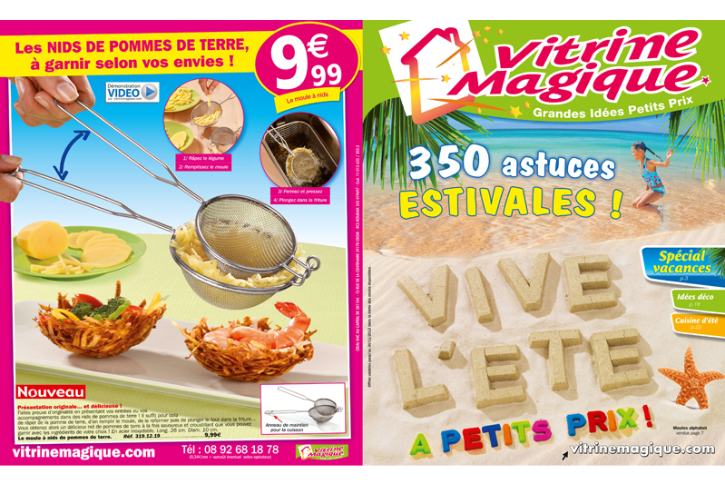
Qu’en pensent les clients ?
3 Suisses et La Redoute n’ayant pas souhaité s’exprimer sur le sujet, j’ai pris contact avec des clients pour connaître leur opinion sur ce changement, et voir si cette évolution avait modifié leurs comportements d’achat.
Pour Katia de Paris, jeune cadre dynamique, feuilleter le catalogue était un plaisir et elle se laissait facilement aller vers des achats « coup de coeur ». Achats impulsifs ? Depuis l’abandon du catalogue papier, cette cliente de La Redoute est devenue plus raisonnable. Le catalogue agissait comme une tentation, et désormais elle se rend sur l’appli mobile pour n’acheter que des produits « utiles ». Du coup, elle consomme moins, car elle est moins tentée ! Finalement, l’abandon du catalogue papier lui fait faire des économies !
Annick de Bordeaux, mère de famille à la retraite, ne s’est quant à elle pas rendue compte de la suppression du gros catalogue des 3Suisses. Elle est finalement satisfaite de ne plus recevoir de gros catalogue, car elle ne commandait plus beaucoup et qu’elle y voit moins de gaspillage de papier.

Effectivement, le catalogue papier dispose de certaines vertus :
– il est concret : on peut voir les produits couchés sur un support matériel
– il est attirant : un joli catalogue bien conçu et coloré donne envie de le feuilleter
– il est durable : on peut le regarder puis y revenir après
A contrario, il porte certains handicaps :
– il n’est pas exhaustif : sur un site de e-commerce, vous pouvez présenter des centaines de milliers d’offres, ce qui est compliqué à réaliser sur papier
– il n’est pas écologique : bien que les techniques d’impression soient de plus en plus respectueuses de l’environnement, l’empreinte carbone d’un catalogue papier imprimé reste plus importante que celle d’une consultation du même catalogue sur un écran
– il n’est pas interactif : les informations y restent figées alors que les photos, les descriptions et les prix peuvent être changés à loisir sur un site de e-commerce
Le catalogue papier ne semble vraiment pas mort
Non seulement, donc, les petits catalogues spécialisés de vente à distance continuent d’être distribués en France (AM.PM, Taillissime, Anne Weyburn, Daxon, Vitrine Magique…), mais certains acteurs ne peuvent pas s’en passer. L’exemple le plus intéressant est celui de l’anglais Argos, vendeur de produits électroniques. Son catalogue est une véritable institution en Grande Bretagne, une référence. Tant et si bien que non seulement il continue d’être édité, mais qu’en plus il grossit d’année en année et que le vendeur innove en imprimant par exemple sur ce catalogue les avis clients de son site internet.
http://www.info-ecommerce.fr

